ФУДБАЛСКИ САВЕЗ ОПШТИНА ЉИГ И МИОНИЦА
ЈЕСЕЊИ ДЕО ПРВЕНСТВА ТАКМИЧАРСКЕ 2014/2015. ГОДИНЕ
ТАБЕЛА ПОСЛЕ ОДИГРАНИХ УТАКМИЦА
5. КОЛА

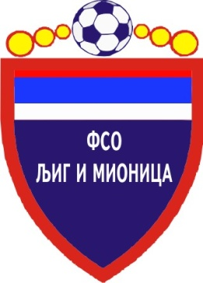

ТАБЕЛА

ОПШТИНСКЕ ФУДБАЛСКЕ ЛИГЕ ЉИГ И МИОНИЦА

- Јесењи део првенства такмичарске 2014/2015. године -

1. | СТАРИ ДРУГАРИ | 5 | 5 | 0 | 0 | 23 | 4 | +19 | 15
2. | ПОПАДИЋ | 5 | 4 | 1 | 0 | 34 | 2 | +32 | 13
3. | МЛАДОСТ | 5 | 3 | 1 | 1 | 21 | 8 | +13 | 10
4. | ГОРЊИ МУШИЋ | 5 | 3 | 1 | 1 | 13 | 7 | +6 | 10
5. | ТОПЛИЦА | 5 | 2 | 2 | 1 | 16 | 6 | +10 | 8
6. | ВОЈВОДЕ | 4 | 2 | 0 | 2 | 9 | 9 | 0 | 6
7. | ПРОЛЕТЕР | 5 | 1 | 1 | 3 | 6 | 27 | -21 | 4
8. | ГОРЊИ ЛАЈКОВАЦ | 3 | 1 | 0 | 2 | 3 | 5 | -2 | 3
9. | ПАШТРИЋ | 4 | 1 | 0 | 3 | 5 | 20 | -15 | 3
10. | ОРАО | 4 | 1 | 0 | 3 | 6 | 23 | -17 | 3
11. | ТОЛИЋ | 5 | 0 | 2 | 3 | 6 | 15 | -9 | 2
12. | ЈЕДИНСТВО | 4 | 0 | 0 | 4 | 5 | 21 | -16 | 0

